Муниципальное учреждение
«Отдел образования Исполнительного комитета
Спасского муниципального района»
Из опыта работы Методической службы
Спасского муниципального района
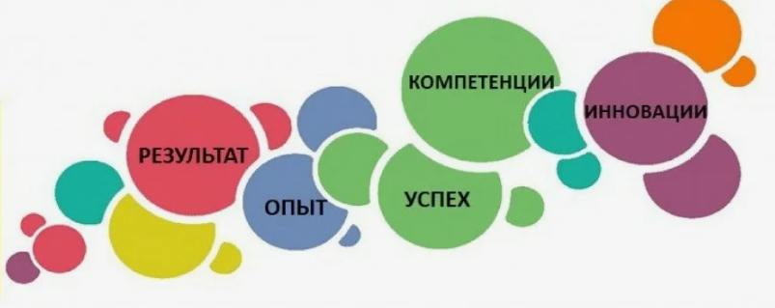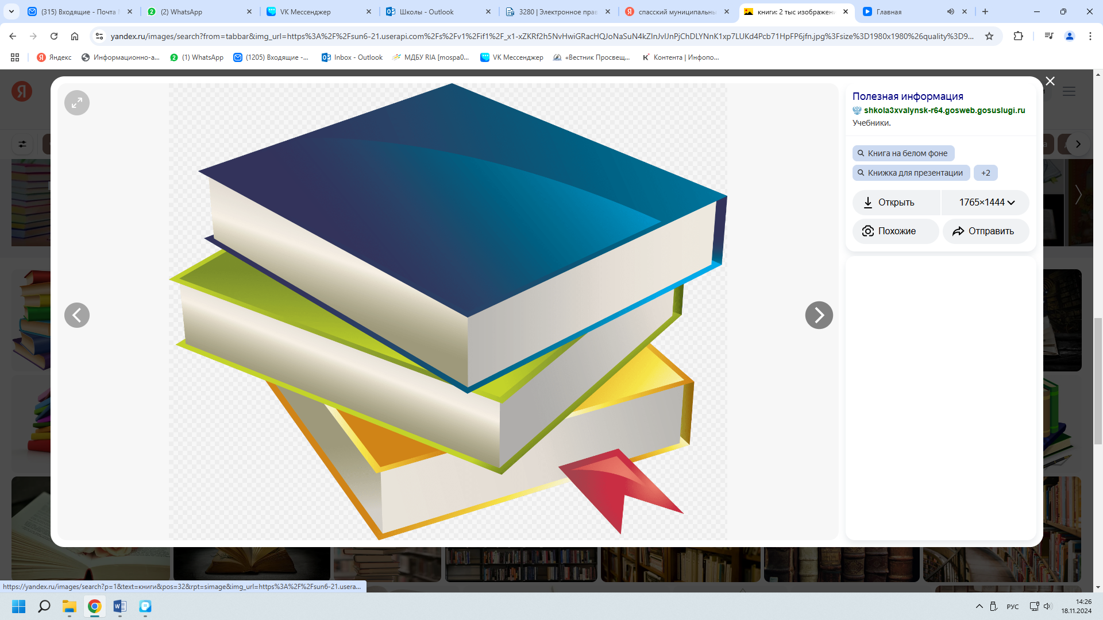

О реализации муниципального методического проекта по повышению эффективности деятельности учреждений в рамках проекта
«Школа Минпросвещения»

«Вектор развития»

Брыкалова Наталья Юрьевна, методист отдела образования Исполнительного комитета Спасского муниципального района
Актуальность темы:
Обязательным условием для качественной реализации проекта «Школа Минпросвещения России» являлся четкий механизм выстроенной работы.
Данный проект является решением, которое позволило без дополнительных финансовых затрат не только эффективно внедрять проект «Школа Минпросвещения России» в образовательных учреждениях района, но и создать крепкую и дружную управленческую команду, способную решать все задачи, возникающие на протяжении реализации проекта.
Крайне важным и необходимым ресурсом для успешной реализации проекта били материалы, размещенные на официальном сайте проекта «Школа Минпросвещения России», в первую очередь в таких разделах, как «Настольная книга директора школы», «Мероприятия», «Опыт регионов», «О проекте», благодаря которым можно было подробнее познакомиться с проектом, а также освоить методики единых подходов к содержанию образования и воспитания.
На каждой очной встрече с управленческими командами школ мы обращали внимание на данный ресурс, организовывали ознакомительную экскурсию по сайту.
Кроме этого работа по реализации данного проекта играет важную роль в определении направления развития школы, что несомненно повлияет на качество образования.
Инновационная направленность проекта:
- Результат диагностики позволил управленческой команде проанализировать свое учреждение по 5 трекам: «Знание», «Здоровье», «Творчество», «Профориентация» и «Воспитание».
- Диагностика - отличный механизм, позволяющий объективно оценить свою деятельность. Стало многое понятно, можно увидеть «западающие» моменты и успешные направления в работе образовательных учреждений района. Хорошо, что перед началом учебного года также можно увидеть проблемы и скорректировать план работы с учетом выявленных проблем.
- Критерии каждого из данных составляющих позволили проанализировать сильные и слабые стороны образовательного пространства в школах района, понять уровень каждого образовательного учреждения.
- Появилась возможность с помощью проекта подобрать правильные направления развития школ.

Цель проекта:
Организация методической работы в районе по повышению эффективности деятельности учреждений по достижению показателей в каждом из направлений проекта «Школа Минпросвещения России»

Задачи проекта:
- Вовлечь 100% общеобразовательных организаций в участие в реализацию проекта «Школа Минпросвещения России»;
- Обеспечить качество работы по повышению эффективности деятельности учреждений (отсутствие школ со статусом «ниже базового»):
- Оказать методическую помощь на основе выявленных проблем в составлении и корректировки школьных программ развития

Целевая аудитория
- муниципальный координатор (методист отдела образования), закрепленный за участниками проекта.
- расширенный экспертный совет (директора школ, и заместители директоров - 7 чел.)
- Директора школ, заместители директоров – (40 чел.)

Функции методиста – куратора:
- сопровождение управленческой команды школы по ходу обучения по программе проекта;
- помощь в создании программы развития образовательной организации;
- методическая помощь по ходу всей реализации проекта.
Функции экспертного совета

- Анализ состояния и тенденций развития деятельности школ по инновационному обновлению содержания и способов обучения и воспитания в школе.
- Разработка рекомендаций по совершенствованию образовательного процесса.
- Определение приоритетов в разработке новых моделей воспитания и обучения, в соответствии с современными требованиями.
- Экспертиза проектов программ экспериментальной работы, методических пособий по воспитанию и обучению детей.
- Экспертиза и разработка рекомендаций по применению образовательных программ, подготовленных для использования в школе.

Механизмы реализации проекта
Для эффективного решения поставленных задач разработан соответствующий механизм работы, который реализован следующим образом.
В рамках проекта – проведены мероприятия согласно дорожной карты, цикл проблемно-обучающих семинаров, которые организованы в течение учебного года (для удобства преимущественно в дни школьных каникул). Организация каждого проблемно-обучающего семинара строилась в течение полного рабочего дня по следующим основным направлениям:
- работа с дефицитами, выявленными в ходе самообследования;
- презентация опыта от образовательных учреждений по сильным позициям, показать, как достигнуть такого уровня;
- публичные защиты проектов программ развития общеобразовательных организаций;
- отчеты школьных команд о реализации проекта.
Результаты самодиагностики школ района:
Приняли участие 100% школ района, 4 школы имеют уровень ниже базового.
Балл | Максимальный балл | Уровень
131 | 212 | Базовый
133 | 212 | Средний
159 | 212 | Средний
Кадетская 139 | 212 | Ниже базового
159 | 212 | Средний
122 | 212 | Базовый
Трехозерская 139 | 212 | Ниже базового
131 | 212 | Базовый
Кузнечихинская 113 | 212 | Ниже базового
Санаторная 107 | 212 | Ниже базового
172 | 212 | Средний
191 | 212 | Высокий

Методика расчета показателей предусматривает определение уровня («базовый», «средний», «высокий») для каждого из восьми магистральных направлений и ключевых условий по количеству набранных баллов. Для каждого направления и условия определены «критические» показатели, выполнение которых является обязательным для каждой общеобразовательной организации. При нулевом значении хотя бы одного из таких «критических» показателей результат по направлению и/или условию обнуляется, и уровень соответствия общеобразовательной организации статусу «Школа Минпросвещения России» по данному направлению определяется как «ниже базового». Для определения уровня соответствия общеобразовательной организации статусу «Школа Минпросвещения России» суммируются баллы, набранные по всем восьми направлениям и условиям. Всего определено 29 критических показателей. На основании полученных данных было выявлено количество общеобразовательных организаций, получивших нулевые значения по критическим показателям.
Анализ результатов самодиагностики позволил выявить в образовательных учреждениях района уровень достижения требований проекта «Школа Минпросвещения России»:
у 1 (8,4%) образовательной организации определен высокий уровень,
у 4 (33,3 %) образовательных организаций определенен средний уровень,
у 3 (25 %) школ – базовый (минимально достаточный) уровень,
у 4 (33,3%) уровень ниже базового.
Мероприятия в проекте «Вектор развития» планировались исходя из необходимости выравнивания «западающих» показателей, ликвидации дефицитов в школах Спасского района, выявленных в результате проведенной самодиагностики. Определялся уровень соответствия модели, которого предполагается достичь по итогам реализации проекта (т.е. речь шла о своеобразной «зоне ближайшего развития» общеобразовательных организаций).

№ | Мероприятия | Сроки | Планируемые результаты
 | Направление «Знание (руководители)»
1 | Проведение информационно-образовательных семинаров по сопровождению апробации и внедрения проекта  1. для управленческих команд общеобразовательных организаций.  2. для участников образовательных отношений | Август -май  согласно плану мероприятий | Программы, презентационные и рабочие материалы совещаний и семинаров
 | График проведения цикла семинаров «Управленческая среда»
 | Магистральное направление «Знание». | сентябрь | Обеспечить реализацию в ОО учебных планов одного или нескольких профилей обучения и (или) индивидуальных учебных планов – обеспечить реализацию рабочих программ курсов внеурочной деятельности, в том числе курса «Разговоры о важном»
 | Магистральное направление «Воспитание». | октябрь | Разработаны тематические родительские собрания в классах, общешкольные родительские собрания по вопросам воспитания, взаимоотношений обучающихся и педагогов, условий обучения и воспитания.  Организованы родительские форумы на интернет-сайте общеобразовательной организации, интернет-сообщества, группы с участием педагогов, для обсуждения интересующих родителей вопросов.
 | Магистральное направление «Здоровье». | ноябрь
 | Магистральное направление «Профориентация». | декабрь | обеспечить сетевое сотрудничество с предприятиями находящимися на территории МО – расширять внеклассную проектно-исследовательскую деятельность, связанную с реальными жизненными и производственными задачами, способствующими социализации и выбору дальнейшего пути.
 | Магистральное направление «Творчество». | январь | обеспечить увеличение доли обучающихся, охваченных дополнительным образованием в общей численности обучающихся (не менее 10 %).
 | Ключевое условие «Учитель. Школьная команда». | февраль– | обеспечить условия для повышения квалификации управленческой команды и педагогических работников по магистральным направлениям.
 | Ключевое условие «Школьный климат». | март | Создание для участников образовательных отношений комфортного и безопасного школьный климата за счет обеспечения психолого-педагогического сопровождения.
 | Ключевое условие «Образовательная среда». | апреля. | Осуществлен мониторинг цифровых компетенций педагогов и обучающихся, позволяющих использовать оборудование и программные средства, технологии дистанционного образовательного взаимодействия, пользоваться доступом к информационным каналам сети Интернет, ресурсам медиатек.
2 | Проведение проектировочных семинаров по ключевым моделям эталонной школы проекта «Школа Минпросвещения России»:  единая образовательная среда; методическая система;  система управления качеством образования;  подходы к формированию кадровых ресурсов школ;  программа формирования (развития) системы управления качеством образования (комплексное решение) | Август.  Сентябрь  согласно плану мероприятий  ( работа секций) | Программы, презентационные и рабочие материалы совещаний и семинаров
3 | Обновить систему работы по наставничеству (работа наставнических групп)  Обеспечение консультативной поддержки молодых учителей по вопросам реализации ООП. | август | Создание условий для профессионального роста педагогов  Повышение уровня методической компетенции.
4 | Реализовать все направления внеурочной деятельности и дополнительного образования в школах центров компетенции «Точка роста» по направлениям: программирование, Робототехника, естественно-научная направленность | В течение года | Создание условий для проявления различных активностей и инициативы детей и их родителей
 | «Инклюзивное образовательное пространство»
5 | Внесение изменений в локальные нормативные акты деятельности по организации получения образования обучающимися с ограниченными возможностями здоровья и инвалидами  Обеспечение информационной открытости ОУ.  Приведение сайтов в соответствии с законодательством.  Формирование базы данных обучающихся с ограниченными возможностями здоровья и инвалидов.  Паспортизация доступности объектов и услуг образования для детей с ОВЗ. Разработка и утверждение «дорожных карт» (планов) по созданию доступности зданий и услуг ОО для детей с ОВЗ. | В течение года | Разработаны локальные нормативные акты.  Оценка соответствия уровня обеспечения доступности.  Систематическое обновление и наполнение раздела сайта «Доступная среда»  Свод сведений об обучающихся с ограниченными возможностями. здоровья и инвалидов, и их систематический учет  Повышение уровня доступности образовательной организации для детей с ОВЗ, инвалидностью.
6 | 1.Организация работы психолого-педагогического консилиума  2. Профилактическая и консультативная работа с родителями по вопросам обучения и воспитания.  3. Создание воспитывающей среды для обучающихся с ОВЗ и инвалидов:  участие в мероприятиях согласно воспитательной программы школы.  4. Вовлечение обучающихся с ОВЗ и инвалидностью в процесс самоуправления классов и волонтерскую деятельность.  5. Прохождение обучения на курсах повышения квалификации, программ профессиональной переподготовки. | В течение года | 1.Взаимодействие специалистов, объединённых для психолого-педагогического и социального сопровождения обучающихся, имеющих ограниченные возможности здоровья, детей-инвалидов, а также обучающихся, испытывающих трудности в освоении основной образовательной программы, развитии и социальной адаптации.  2.Организована консультативная помощь родителям  .3. Доля обучающихся с ОВЗ и нвалидов, вовлеченных в воспитательные мероприятия 60%.  4. Доля обучающихся с ОВЗ и инвалидов, вовлеченных в самоуправление волонтёрскую деятельность 70%.  5.Повышение профессиональной компетентности в вопросах организации инклюзивного образования.  Доля педагогических работников, прошедших курсы переподготовки и повышения квалификации 50%.
 | Направление «Воспитание (педагоги)»
7 | Использование в работе государственной символики (флаг, герб, гимн).  Разработка плана работы ученического самоуправления.  Реализация программ дополнительного образования (Движение первых, РДДМ, Юнармия, ДЮП, Орлята России ЮИД, Музей и др.).  Участие обучающихся в волонтерском движении. | август-сентябрь  в течение года  август-сентябрь  в течение года  в течение года | Уголок с государственной символикой в классных кабинетах.  Планы работы ученического самоуправления.  Доля обучающихся, охваченных дополнительным образованием – 15%  Доля обучающихся, охваченных волонтерским движением – 15%  Символика школы  Результаты диагностики эффективности воспитательной работы, корректировка планов.
 | Школьный климат
8 | Разработать локальные акты, регламентирующие деятельность ОУ по реализации рабочих программ воспитания.  Разработать единые подходы к работе с родительским сообществом.  Создать комнаты детских инициатив, развивать ученическое самоуправление. | В течение года | Приказы об утверждении/внесении изменений в локальные акты.  Оформлены комнаты детских инициатив, ученического самоуправления.
9 | Обеспечить повышение квалификации пед. работников сфере воспитания (участие в работе ШМО, РМО, прохождение курсов ПК)  Привлекать к проведению мероприятий родителей в качестве активных участников, организаторов (дни родительского самоуправления, родительские мастер-классы). | В течение года | Повысился уровень информационной грамотности  Повысился авторитет педагогов и родителей
10 | Модернизировать пространства для отдыха  Включить во внутришкольную систему поощрения, возможность вознаграждения за спортивные достижения (школьная книга рекордов, премия).  Развивать работу родительского контроля за питанием. | В течение года | Более 30 % обучающихся имеют значок ГТО  Повысился уровень культуры ЗОЖ на 20%  Сформированы стабильные школьные спортивные команды по видам спорта
11 | Ограничить использования мобильных телефонов.  Внести изменения в рабочие программы (ОБЖ, окружающий мир, внеурочная деятельность) по проведению специальных уроков безопасности с привлечением родительской общественности, межведомственных служб. | Июль | Сформированы навыки безопасного поведения
12 | Внедрить систему психологических тренингов по снижению детской агрессии.  Разнообразить формы и содержание профилактических мероприятий (безопасное поведение в сети, предупреждение буллинга, конфликтов, употребления ПАВ) | В течение года | Снизился уровень негативных проявлений
 | «Профориентация».
13 | Анализ рынка труда. Разработка плана мероприятий по реализации программы «Уныш. Успех»  Проведение родительских собраний по теме профессиональной ориентации и самоопределения школьников  Организация встреч учащихся и родителей с представителями различных профессий, студентами ССУЗов, вузов  Экскурсии на предприятия района и республики.  Проведение диагностики профессиональных предпочтений, обучающихся 5-11 классов.  Участие обучающихся 5-11 классов в открытых онлайн-уроках, реализуемых с учетом опыта цикла открытых уроков «ПроеКТОрия».  Прохождение обучающимися 6-11 классов профессиональных проб в рамках реализации федерального проекта «Билет в будущее»  Проведение классных часов по теме профориентации, самоопределения  Мониторинг поступивших в ССУЗы, вузы  Получение обучающимися дополнительного образования в кружках и секциях ОУ.  Проведение профориентационных мероприятий согласно плану профориентационной работы школы. | Сентябрь - октябрь  Октябрь, декабрь, март, апрель  В течение года  В течение года  Сентябрь-октябрь  (по отдельному графику)  В течение года  (по отдельному графику)  В течение года  В течение года  по отдельному графику) | Информационная справка о востребованных профессиях  Информационная справка  Доля обучающихся 5-11 классов, прошедших диагностику профессиональных предпочтений не менее 80%  Доля обучающихся 5-11 классов не менее 100%  Доля обучающихся 6-11 классов 70%  Информационная справка  Поступление выпускников в ВУЗы, ССУЗы  Доля обучающихся, принявших участие в профориентационных мероприятиях менее 80%.
14 | Прохождение обучающимися 6-11 классов профессиональных проб в рамках реализации федерального проекта «Билет в будущее»  Проведение классных часов по теме профориентации, самоопределения | Сентябрь-октябрь  В течение года  (по отдельному графику) | Доля обучающихся 6-11 классов 80%  Информационная справка
15 | Вовлечение обучающихся в различных профориентационных конкурсах в течение учебного года.  Реализация программ «Психолого-педагогический класс», «Агрокласс», «Энергокласс»  Реализация программ профильных ориентационных курсов | В течение года  В течение года  (по отдельному графику) | Доля обучающихся, принявших участие в профориентационных конкурсах не менее 10%.  Создание площадок проведения профессиональных проб  Доля обучающихся 7-11 классов охвачена профориентационных курсов не менее 30 %
16 | Заключение договоров, соглашений о взаимодействии по вопросам профессиональной ориентации с учреждениями/предприятиями. «Педагогический колледж» «Аграрный университет» «Ветеринарная академия» «Энергоуниверситет» «СТОТ» | В течение года | Размещение в социальных сетях, на сайте ОУ  Сформированы индивидуальные рекомендации для обучающихся  Организовано психологическое и тьюторское сопровождение обучающихся в выборе профессии.
17 | Реализация дополнительных общеобразовательных программ по всем направленностям. | В течение года | Добавление туристско-краеведческого направления.
18 | Разработка системы мотивации и стимулирования учащихся за участие в конкурсах, фестивалях, олимпиадах, конференциях. | В течение года  Сентябрь. | Доля учащихся 5-11 классов не менее 20%
19 | Создание и работа Школьных театров | В течение года  по отдельному графику) | Повышение активности и результативности участия в конкурсах, олимпиадах, НПК
20 | Проводить уроки и внеурочные занятия с помощью ВКС (на базе «Сферум») | В течение года (по отдельному графику) | Использование участниками образовательного процесса ресурсов и сервисов ЦОС
21 | Проведение мониторинга профессиональных дефицитов педагогов ОУ  Составление заявки на курсы повышения квалификации в соответствии с выявленными профессиональными дефицитами  Организация наставничества в ОУ в соответствии с выявленными проблемами  Участие педагогов в конкурсном движении различных уровней. | В течение года  (по отдельному графику)  В течение года. (по отдельному графику) | Выявлены профессиональные дефициты  Подана заявка на курсы повышения квалификации  Повышение квалификации педагогов  Организованы группы из педагогов для устранения профессиональных дефицитов  Пройдены курсы повышения квалификации  Организована и работает система наставничества в ОУ  Участие в конкурсах, НПК, получение призовых мест
22 | Курсы повышения квалификации по менеджменту и управленческих команд. | В течение года (по отдельному графику) | Пройдены курсы повышения квалификации

С целью сопровождения школьных управленческих команд проведены цикл семинаров «Управленческая среда», посвященных магистральным направлениям и ключевым условиям проекта «Школа Минпросвещения России».
В ходе семинаров рассматривались комплексные подходы к управлению развитием магистральных направлений и механизмы обеспечения ключевых условий для успешной реализации проекта.
Анонсирование мероприятий осуществлялось на официальном сайте отдела образования.
результаты
- Оказание методической помощи на основе выявленных проблем по реализации проекта «Школа Минпросвещения России» - 100% школ района,
- Обеспечение качества работы по повышению эффективности деятельности учреждений (отсутствие школ со статусом «ниже базового»),
- Оказание методической помощи в составлении и корректировки школьных программ развития (анализ программ развития – 100%, направление рекомендаций- 100%, корректировка – по мере необходимости),
- Повышение качества работы управленческих команд (вовлечение в экспертную деятельность на уровне района – 100% директоров и заместителей директоров),
- Повышение качества общего образования путем работы по направлениям:
«Знание» - увеличение доли обучающихся с высоким результатом достижения планируемых результатов ООП (+10% в каждой школе),
«Здоровье» (увеличение доли реализации индивидуальных траекторий обучения учеников (не менее 90%, имеющих рекомендации), разработка программ для детей с ОВЗ (100% школ, обучающих детей данной категории),
«Творчество» (увеличение охвата обучающихся через реализацию дополнительных программ до 70% обучающихся)
«Профориентация» (увеличение школ продвинутого уровня профминимума – до 7,7%, увеличение уч-ся основного минимума до 15,4%)
«Воспитание» (разработка и реализация рабочих программ воспитания – до 100% школ)
• Создание единых нормативных, методических документов
функционирования образовательных организаций: Методические рекомендации по каждому из пяти направлений, а также сборник методических рекомендаций;
• Создание новых управленческих механизмов, обеспечение устойчивой
взаимосвязи школ с социумом и отражение данной работы в программе развития школ (100% школ)

